|  |
| --- |
|  |
| 天闻能力服务平台 |
| 用户手册 |
|  |

|  |
| --- |
| 文档版本：1 |
| 软件版本：V1.3.2 |
| 发布日期：2018-3-13 |
|  |
| 天闻数媒科技（北京）有限公司 |

目录

版权声明 1

1 欢迎 2

1.1 系统概述 2

1.2 适用人群 2

1.3 更新记录 2

1.4 快速入门 3

1.4.1 admin登录 3

1.4.2 如何登出 4

1.5 流程说明 4

2 用户管理 5

2.1 管理员列表 5

2.1.1 查询页面 5

2.1.2 新增页面 5

2.1.3 其他功能 6

2.2 审计列表 7

2.2.1 查询页面 7

3 服务管理 8

3.1 服务列表 8

3.1.1 查询页面 8

3.1.2 新增服务 9

3.1.3 实例管理 9

3.2 服务治理 11

3.2.1 调用重试 11

3.2.2 服务限流 12

3.2.3 服务熔断 13

3.2.4 负载均衡 14

3.3 服务配置 15

3.3.1 配置空间 16

3.3.2 配置项管理 20

3.3.3 配置版本管理 22

3.3.4 配置搜索 25

3.4 服务跟踪 26

3.5 服务监控 28

4 网关管理 30

4.1 API 30

4.1.1 新增API 30

4.1.2 编辑API 31

4.1.3 其他操作 32

5 如何获取帮助 34

5.1 联系前准备 34

5.2 获取帮助途径 34

5.3 联系方法 34

# 版权声明

**Copyright @2018 天闻数媒科技（北京）有限公司.**

**版权所有，保留所有权利**

未经天闻数媒科技（北京）有限公司明确书面许可，任何单位或个人不得擅自仿制、复制、誊抄或转译本书部分或全部内容。不得以任何形式或任何方式（电子、机械、影印、录制或其他可能的方式）进行商品传播或用于任何商业、赢利目的。

为天闻数媒科技（北京）有限公司注册商标。本文档提及的其他所有商标或注册商标，由各自的所有人拥有。

本手册所提到的产品规格和资讯仅供参考，如有内容更新，恕不另行通知。除非有特殊约定，本手册仅作为使用指导，本手册中的所有陈述、信息等均不构成任何形式的担保。

# 欢迎

欢迎您使用天闻能力服务平台系统！

本手册为系统配套的用户手册，用于指导用户快速掌握系统的常用功能。使用本系统前请仔细阅读本手册！

## 系统概述

能力服务平台平台面向天闻系统管理人员及开发人员，以支撑系统管理人员进行用户管理、服务管理、网关管理等各项系统管理操作。。

## 适用人群

本手册适用人群如下：

* 系统管理人员
* 开发人员
* 测试人员

## 更新记录

更新记录累积了每次文档的更新情况。最新文档包含了之前所有版本的文档更新内容。

* + - 1. 第1次发布（2018-03-13）

此为该文档第1次发布，配套软件版本为V1.3.2。

## 快速入门

### admin登录

启动浏览器，访问地址：http://host3.twsm.com.cn:9999/login（请根据实际情况配置IP及端口），进入天闻能力服务平台登录界面。

输入admin，密码输入admin123，单击“**登录**”按钮进入首页。

admin登录

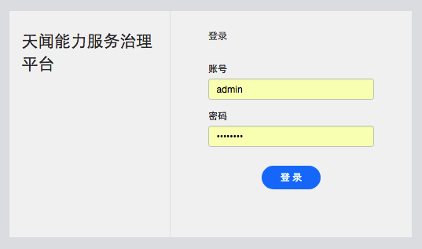

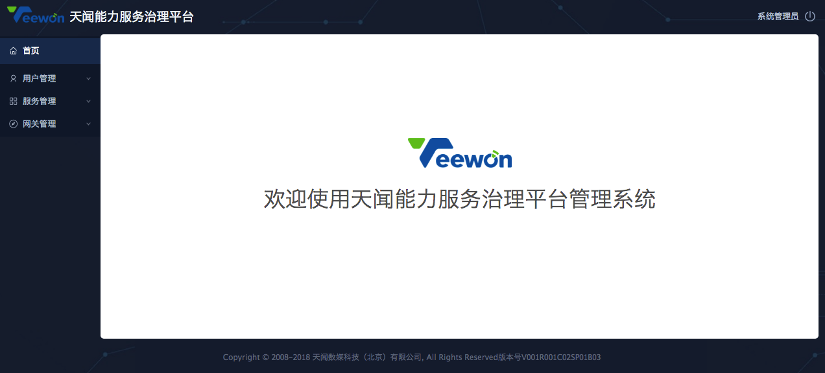

### 如何登出

用户登录后，单击页面右上角的退出按钮“”，退出账号登录。

## 流程说明

简单介绍如何使用天闻能力服务平台管理管理服务和网关API。

1、 部署好天闻能力服务平台环境；

2、 访问天闻能力服务平台，用admin登录，添加一个用户账号，成为普通管理员，再使用这个普通管理员登录系统；

3、 进入服务列表，添加一个服务，输入唯一标识的ID，以及是否是异构系统，即不支持eurake服务注册的服务；

4、 在能力服务平台的集群环境中部署服务实例，即可在服务中看到对应的实例；

5、 进入服务治理，可以对添加的服务进行管理，如调用重试，服务限流和熔断，以及负载均衡的设置；

6、 进入网关的API列表，新增一个API，配置好跨域，认证等；

7、 应用程序就可以通过网关来访问这个API了；

# 用户管理

本章将为您介绍天闻能力服务平台中用户管理的常用操作。

## 管理员列表

本章将为您介绍管理员列表界面。

### 查询页面

通过菜单“管理员列表”直接进入管理员的查询页面。

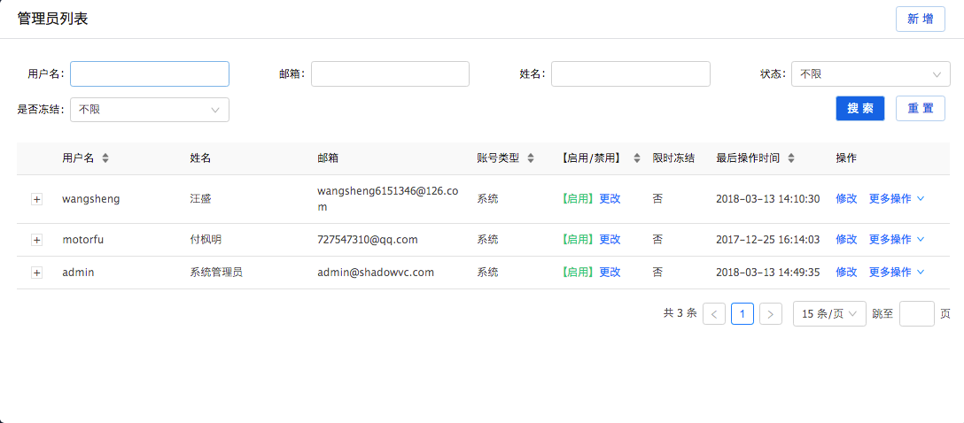

### 新增页面

点击“新增”按钮可以新增管理员。

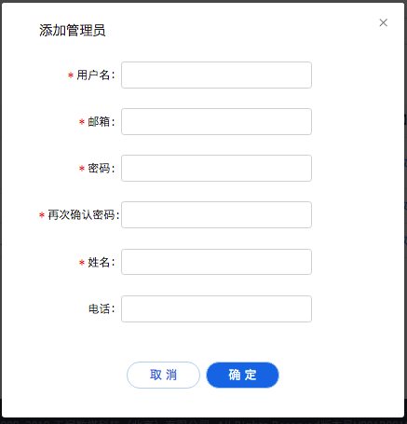

### 其他功能

在查询列表页面，可以对每个管理进行编辑，修改密码等操作。

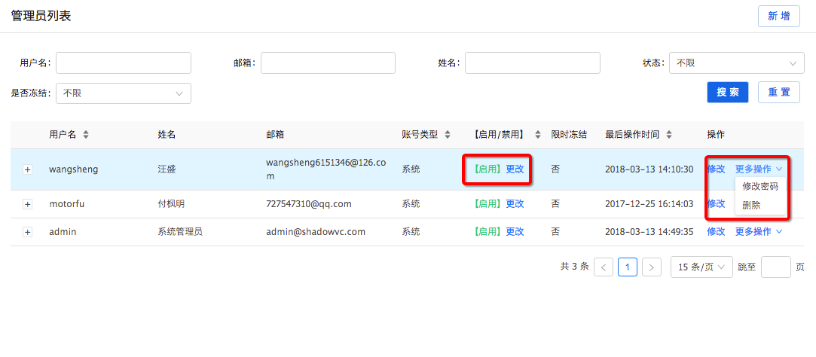

## 审计列表

本章将为您介绍天闻能力服务平台审计列表界面。

### 查询页面

通过点击“审计列表”菜单可以进入审计查询页面，审计查询可以查询登陆，新增，更新和删除等操作。

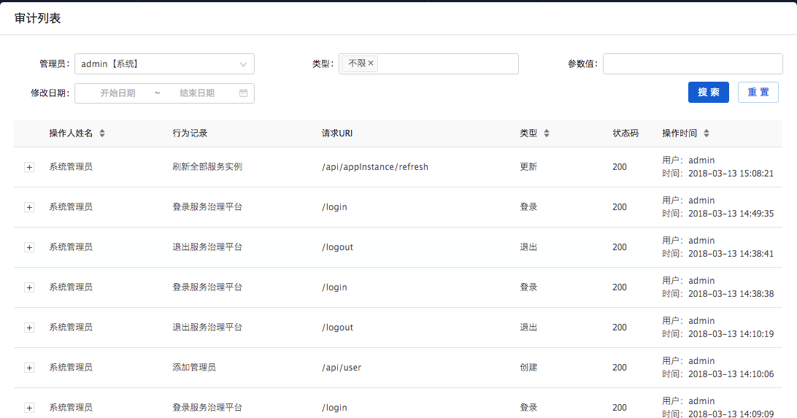

# 服务管理

本章将为您介绍天闻能力服务平台中服务管理的常用操作。

## 服务列表

### 查询页面

服务查询界面如下图所示。

* 在上方条件框中输入查询条件（单击“**重置**”按钮可快速清除已设置的查询条件），

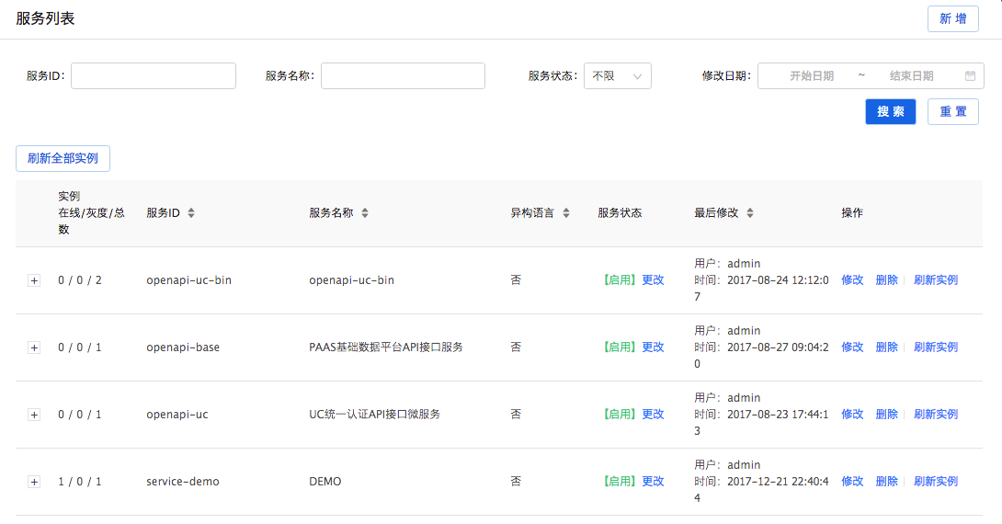

### 新增服务

新增服务界面如下图所示。

服务ID为服务在整个平台的唯一标识，如果是spring boot项目不能和eurake集成，那么就是异构语言的服务。

只有在服务列表中存在的服务，才能够被其他服务或者应用进行调用，否则会报错。

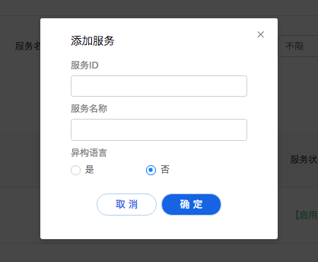

### 实例管理

服务实例管理界面如下图所示。

* 单击“**刷新全部实例**”按钮，可立即查询注册中心eurake中当前服务关联的实例信息，并自动将实例信息关联到对应的服务下。
* 单击某个服务上的“刷新实例”按钮，可查询当前服务的实例信息。
* 点击服务前面的“+”符号，可以展开实例列表进行查看。
* 单击“**移除**”按钮，可对实例进行删除。
* 单击“**设置版本**”按钮，可设置实例是主版本实例还是灰度版本实例，会在服务配置中用到。

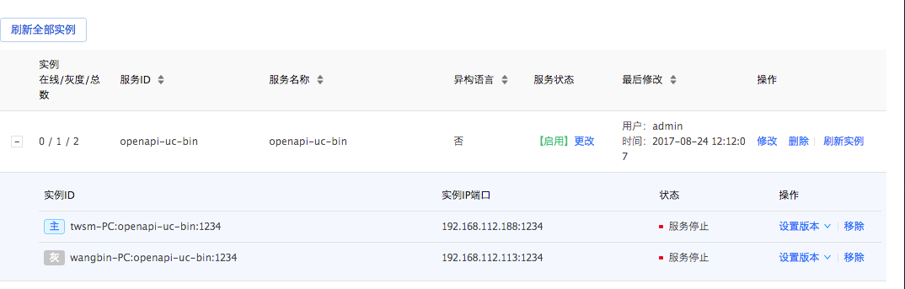

## 服务治理

点击“服务治理”菜单进入服务治理页面，可以对服务进行“调用重试”，“服务限流”，“服务熔断”和“负载均衡”的设置。

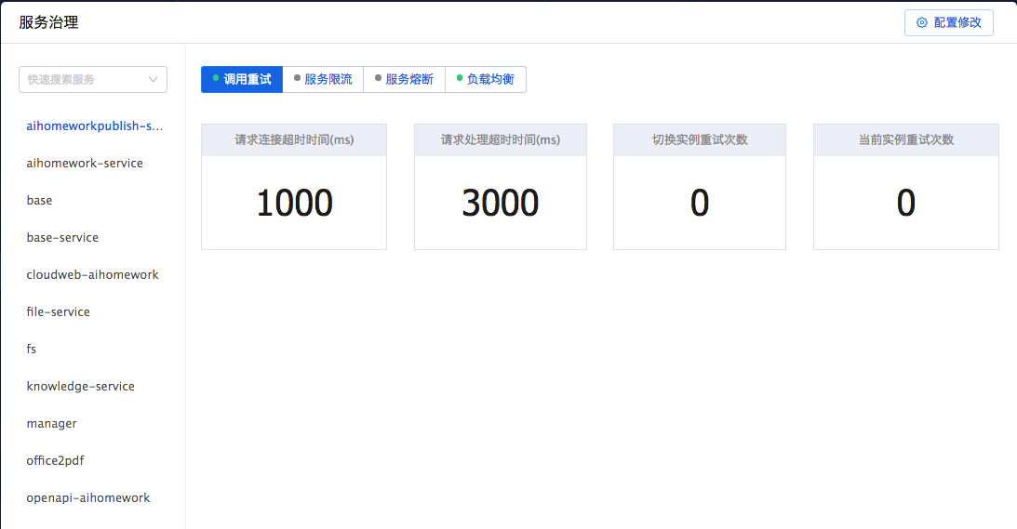

### 调用重试

选择“调用重试”选项，并点击“配置修改”按钮可以修改相关配置。

界面如图所示。切换实例重试次数表示当调用第一个实例失败后，重试其他实例的次数。

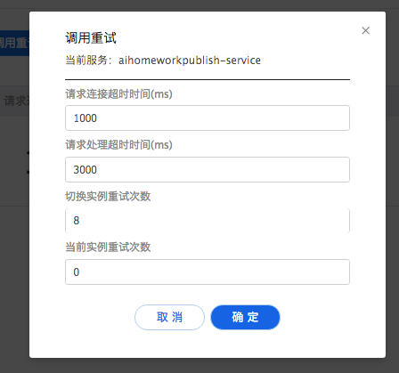

### 服务限流

选择“服务限流”选项，并点击“配置修改”按钮可以修改相关配置。

界面如下图所示。单位时间请求数表示每段时间内请求的次数限制，这里的每段时间是一个滑动窗口。

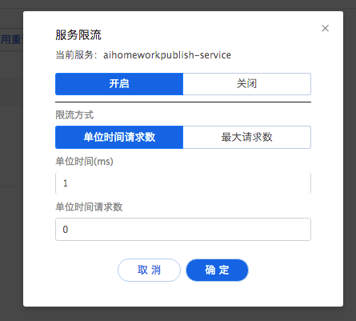

### 服务熔断

选择“服务熔断”选项，并点击“配置修改”按钮可以修改相关配置。

界面如下图所示。最小请求数表示只有达到这个数量后才会触发熔断机制。

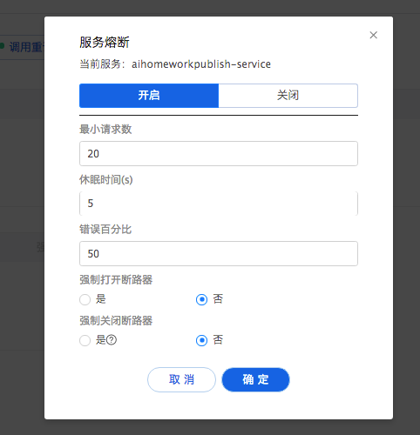

### 负载均衡

选择“负载均衡”选项，并点击“配置修改”按钮可以修改相关配置。

界面如下图所示。

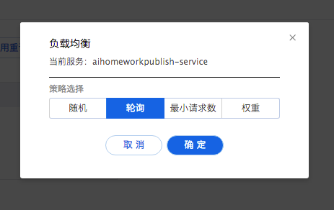

## 服务配置

点击“服务配置”菜单进入服务配置页面，在服务配置页面可以进行以下操作。

* 配置空间的管理
* 配置项管理
* 配置版本管理
* 配置搜索

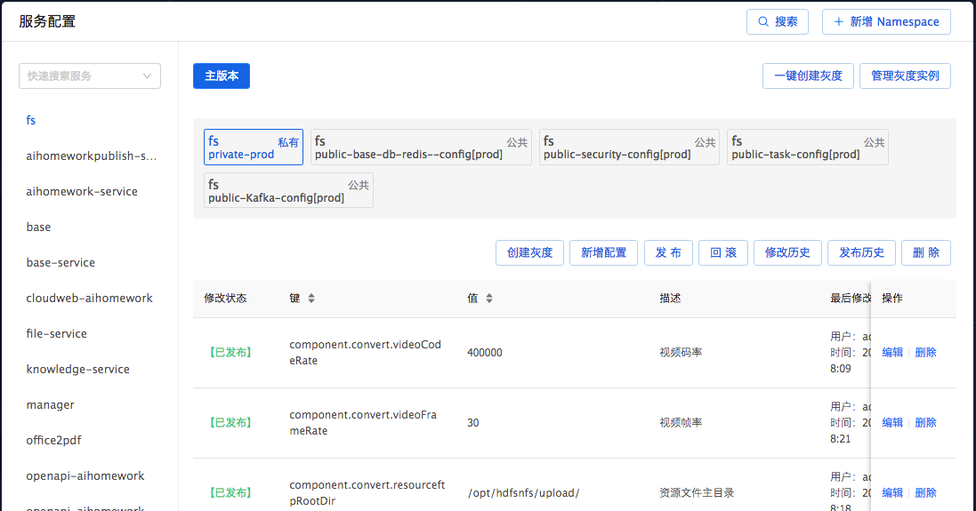

### 配置空间

每个服务都可以拥有多个自己的配置空间和多个关联的配置空间，自有的配置空间可以是私有的，也可以是公共的；而关联的配置空间中的配置可以被覆盖。

1. 新增Namespace，表示在当前的服务中新增一个Namespace，Namespace是一类配置的集合

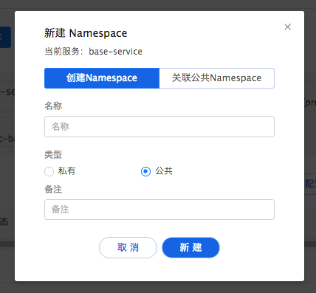

1. 点击“删除”按钮可以删除当前的这个配置空间

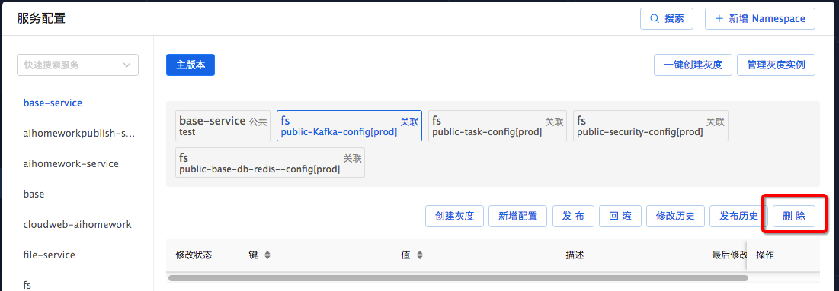

1. 点击“发布”可以将整个配置空间中的配置发布生效，这样线上的服务才可以获取到配置内容。

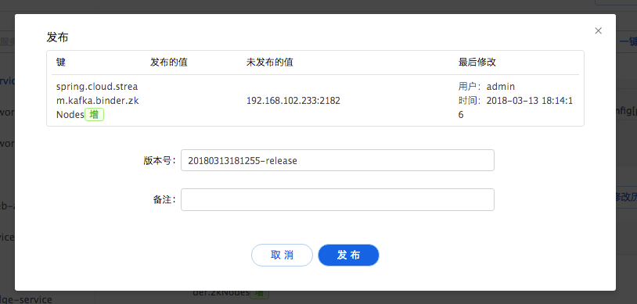

1. 点击“回滚”可以将配置空间中所有的配置回滚到上一个版本并发布。

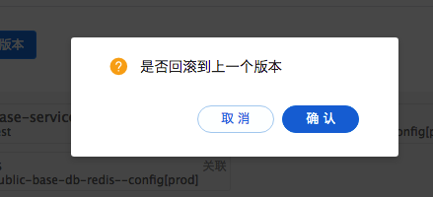

1. 点击“修改历史”可以查看配置空间中所有的配置修改的历史情况。

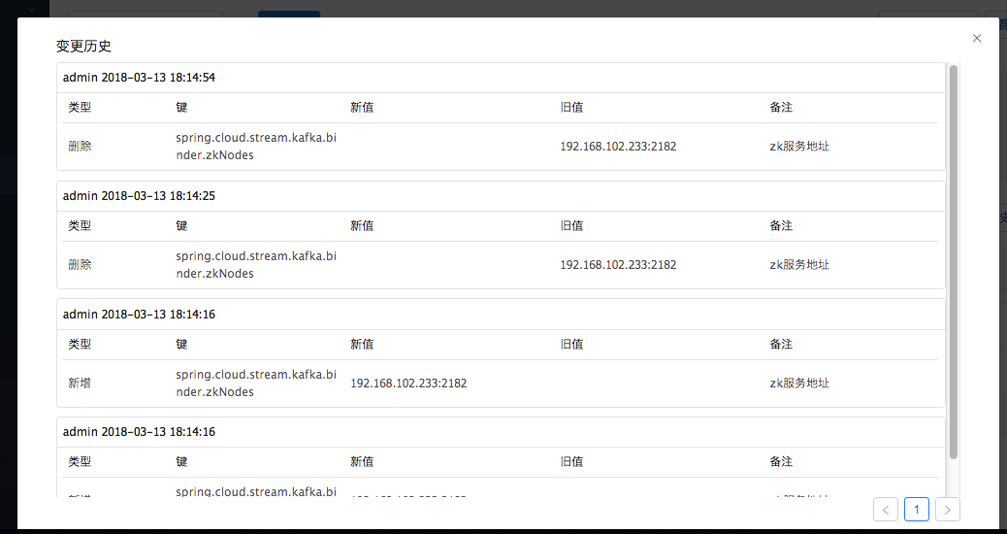

1. 点击“发布历史”可以查看配置空间中所有的配置发布的历史情况

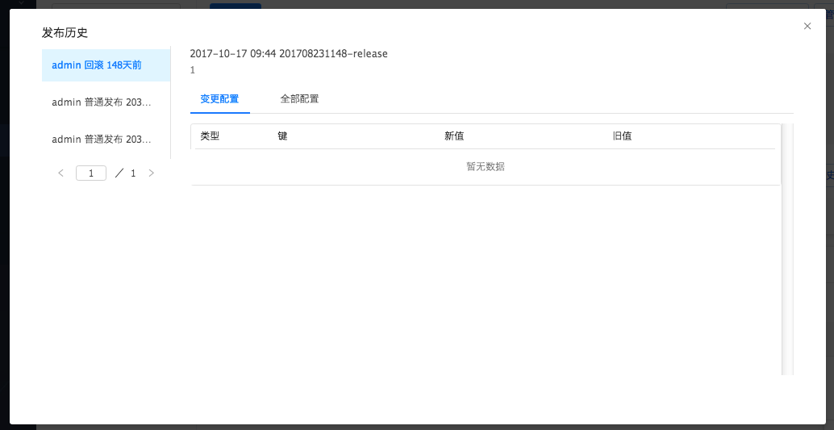

### 配置项管理

每个Namespace中可以拥有多个配置项，配置项的key不能够重复，自有的Namespace中的配置可以新增，编辑和删除；但关联的只能被覆盖。

1. 点击“新增配置”为服务自己的Namespace新增配置，同一个Namespace下的key不允许重复。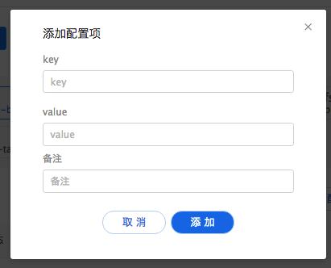
2. 点击配置项中的“编辑”可以编辑配置项。

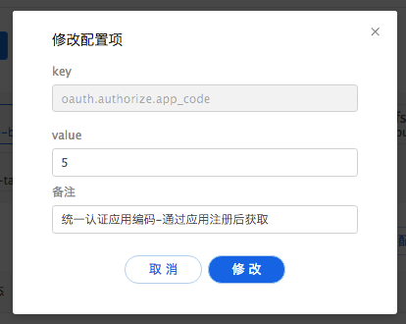

1. 点击“删除”可以删除配置项

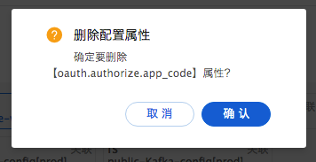

1. 选择关联的Namespace后，可以对其中的配置项进行覆盖。

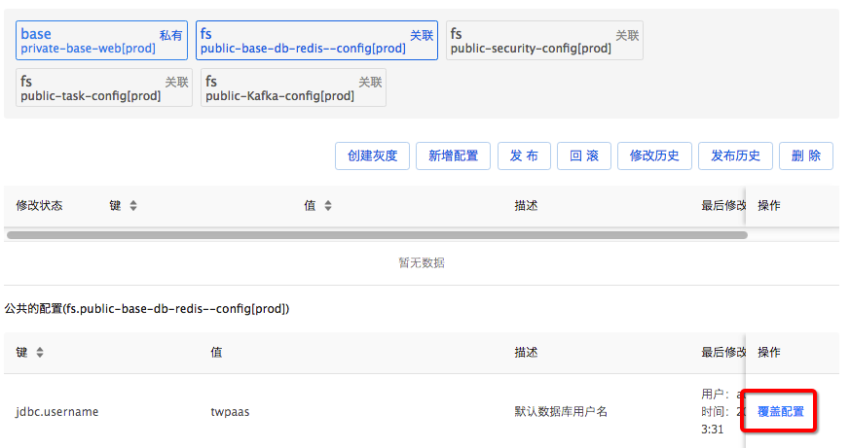

覆盖后：

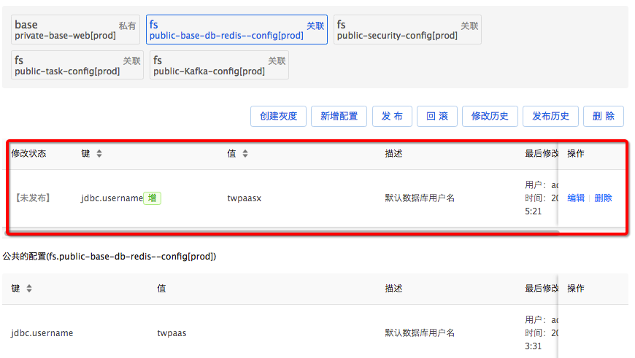

### 配置版本管理

每个Namespace中可以拥有主版本和灰度版本。

1. 选择“主版本”选项，可以对主版本进行管理。

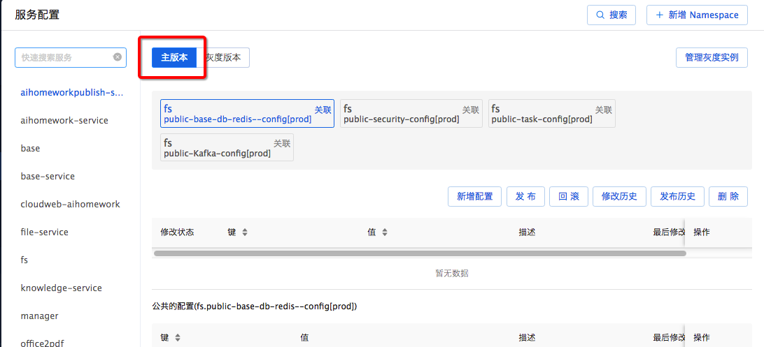

1. 点击“一键创建灰度”按钮可以创建灰度版本。

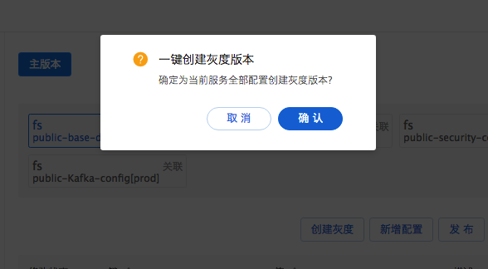

1. 点击“灰度发布”可以将配置项发布到灰度分支的服务上。

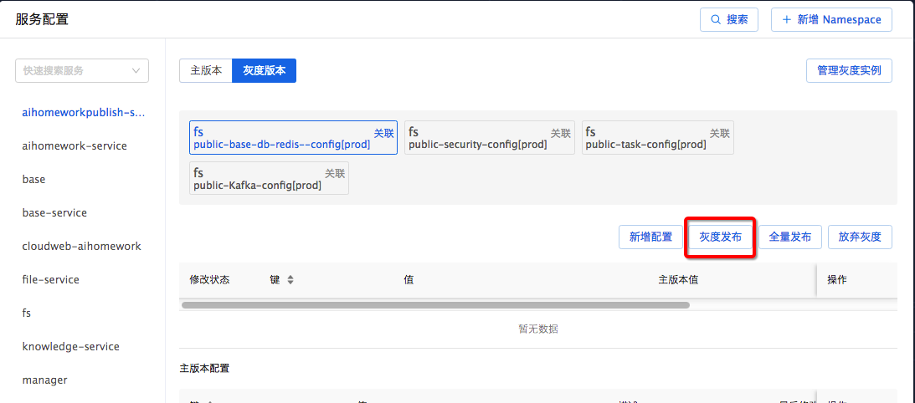

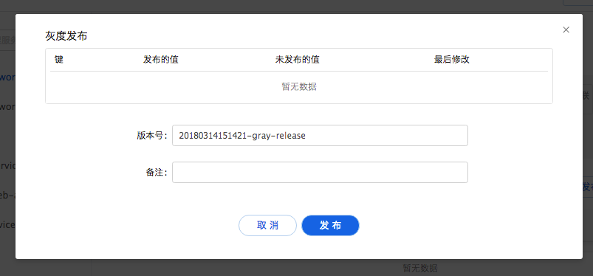

1. 点击“全量发布”按钮可以将灰度版本上的配置发布到主版本上，这样所有的服务实例都会接收到新配置。

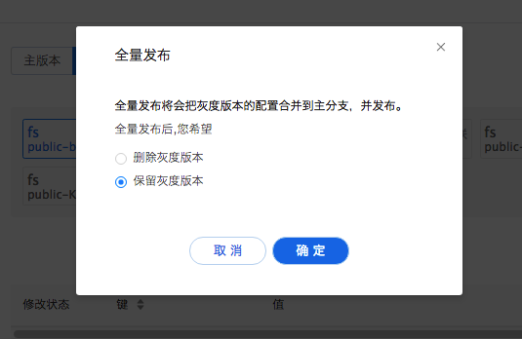

1. 点击“放弃灰度”按钮可以删除灰度版本

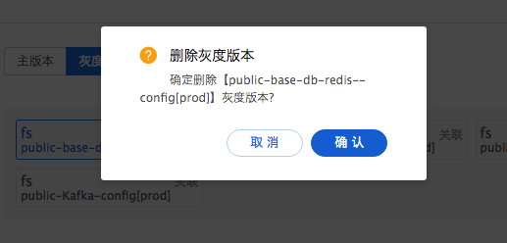

### 配置搜索

点击“搜索”按钮展开搜索面板，输入条件进行查询。

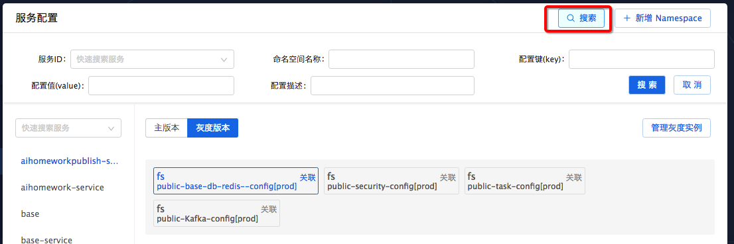

## 服务跟踪

点击“服务跟踪”菜单进入服务跟踪页面，在服务跟踪页面可以对每次服务的调用链路和信息进行查询。

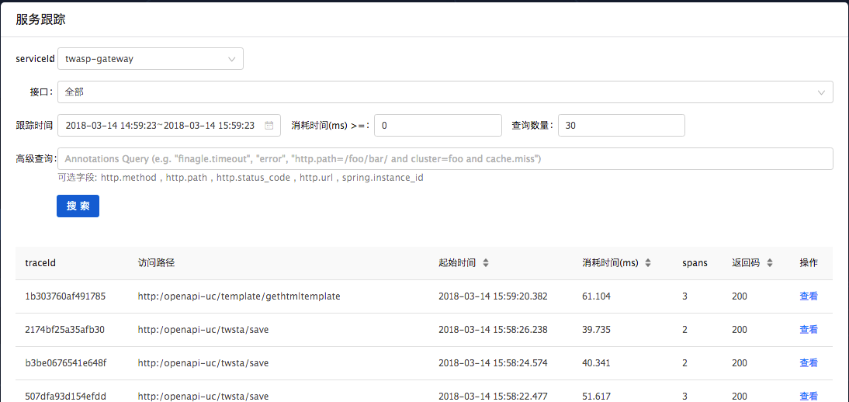

点击“查看”操作可以对某次调用的具体信息进行查看。

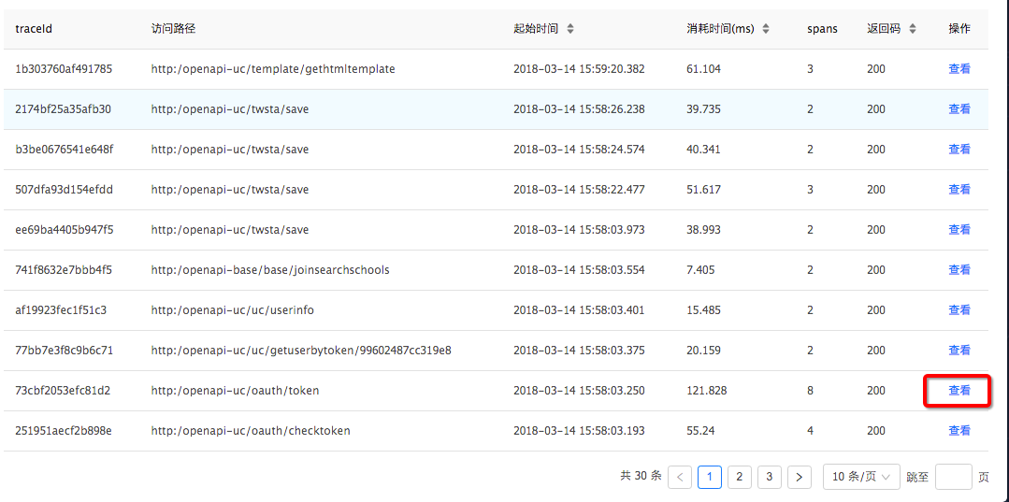

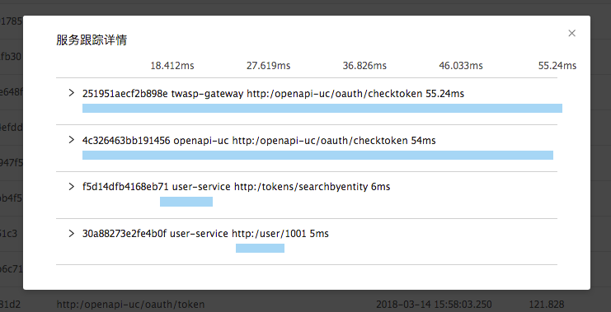

详情说明了本次调用过程中经过的服务链路情况，点击某个具体的服务调用可以查看更详细的信息。

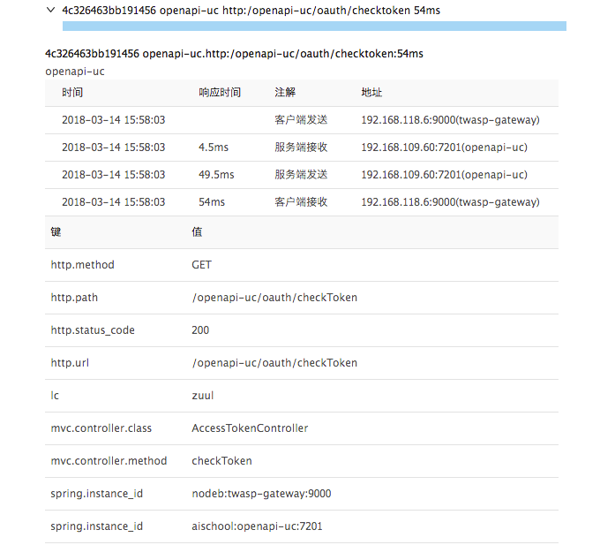

## 服务监控

点击“服务监控”菜单进入服务监控页面，在服务监控页面可以对每次服务的调用的整体情况进行统计和分析。

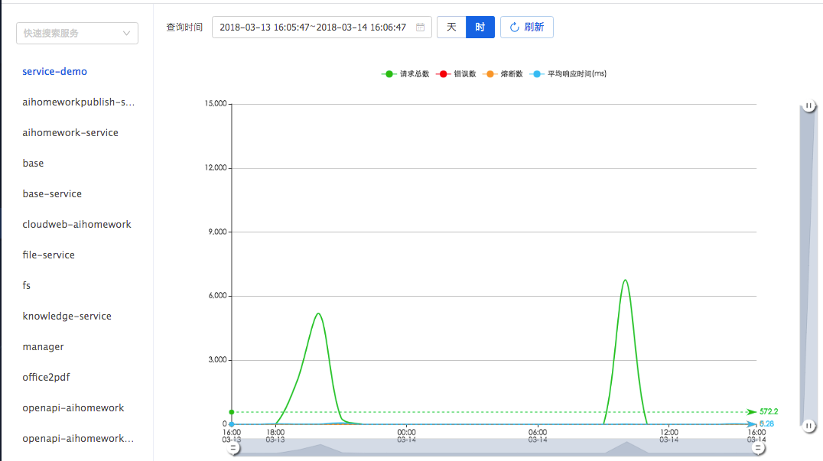

# 网关管理

本章将为您介绍天闻能力服务平台中网关管理的常用操作。

## API

点击菜单中“API”菜单进入API的管理界面。

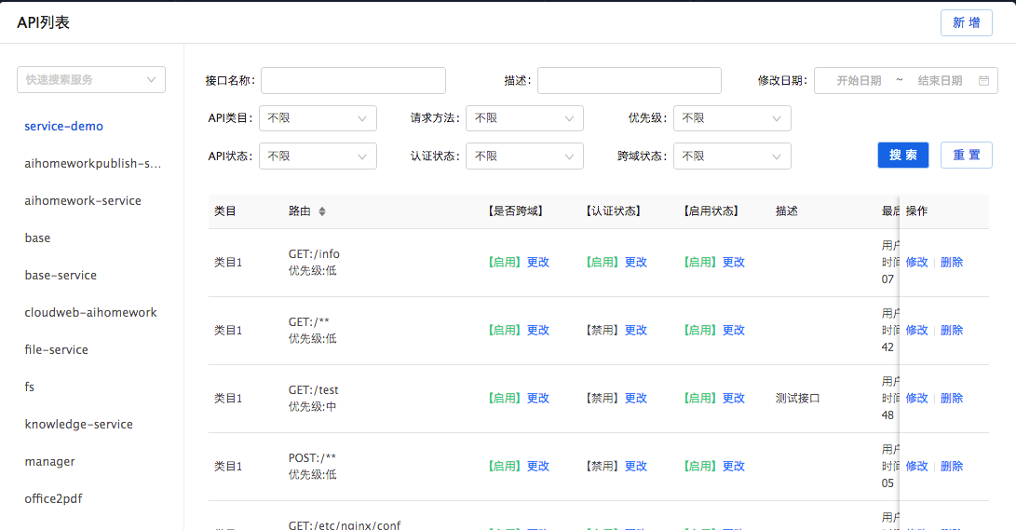

### 新增API

点击“新增”按钮可以新增API，API必须指定是GET还是POST，并且路由支持通配符。

只有在API列表中的API接口，才能从网关调用，否则会报错。

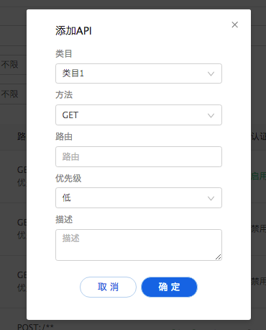

### 编辑API

点击操作中的“修改”按钮可以对API进行编辑。

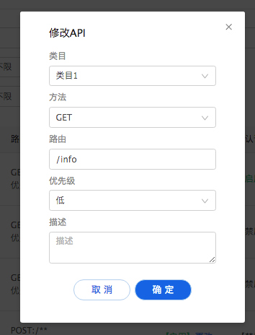

### 其他操作

支持API的跨域调用，API认证，以及启用API等操作。

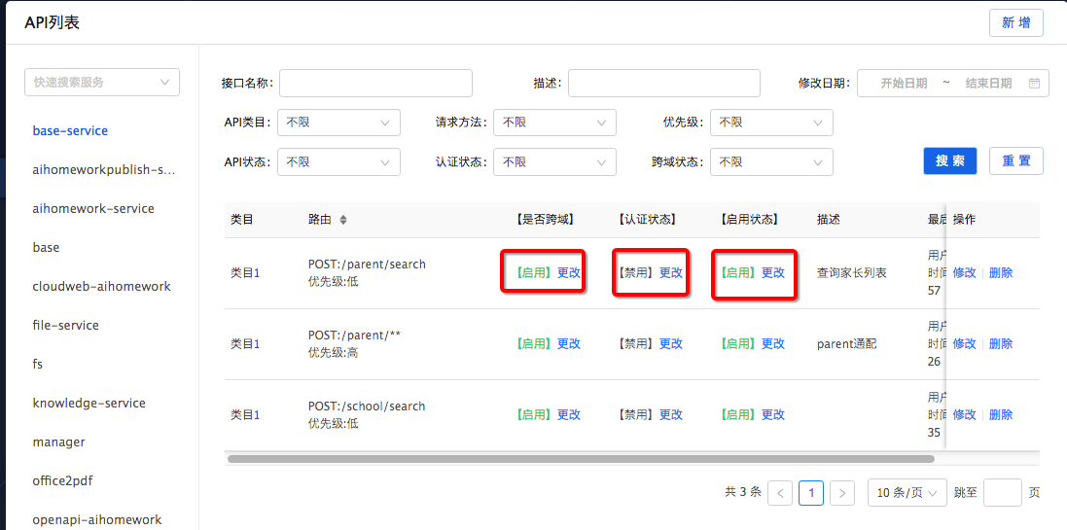

# 如何获取帮助

日常维护或故障处理过程中遇到难以解决或者重大问题时，请寻求金盒科技有限公司的技术支持。

## 联系前准备

为了更好的解决故障，建议在寻求支持前做好必要的准备工作，收集如下必要的故障信息：

* 联系人姓名、电话号码
* 故障发生的具体时间
* 故障现象的详细描述
* 设备类型及软件版本
* 故障后已采取的措施和结果
* 问题的级别及希望解决的时间

## 获取帮助途径

金盒科技有限公司通过电话技术指导、远程支持及现场技术支持等方式向用户提供及时有效的技术支持。

## 联系方法

金盒科技有限公司为客户提供全方位的技术支持，用户可直接与金盒科技有限公司的负责人联系。

**金盒科技有限公司**

**地址：上海闵行区海莘松路380号，智慧园6楼**

**邮编**：201100

**网址**：https://www.shadowvc.com

**客户服务电话**：17749776066

**客户服务邮箱**：winixi@shadowvc.com